Елецкий государственный университет им. И.А. Бунина

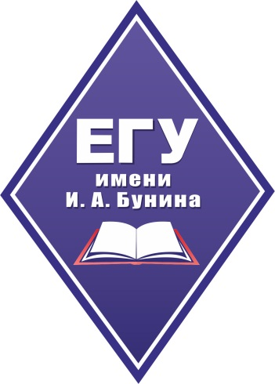

ИНФОРМАЦИОННОЕ ПИСЬМО

Уважаемые студенты, аспиранты, молодые ученые!

Приглашаем Вас принять участие во Всероссийском конкурсе научно-исследовательских проектов студентов, аспирантов и молодых ученых
«Шаг в будущее: результаты научных исследований»

Конкурс проводится с целью выявления одаренной молодежи, содействия в становлении исследовательских качеств личности обучающихся и популяризации научных исследований в области естественных наук.

Конкурс научно-исследовательских проектов проводится с 1 апреля 2021 года по 15 мая 2021 года. С 8 по 14 мая работает конкурсная комиссия.
Подведение итогов состоится 15 мая 2021 года.

Номинации конкурса:
- Результаты научных исследований в области биологии и географии.
- Результаты научных исследований в области химии и физики
- Результаты научных исследований в области экологии.
- Проблемы естественнонаучного образования.
- Применение современных информационных технологий в образовании

Все работы проходят экспертизу и оценку конкурсной комиссии.
К участию в конкурсе принимаются научные работы объемом до 10 страниц, выполненные как индивидуально, так и авторским коллективом. Оригинальность текста должна составлять не менее 60 %.

Требования к оформлению и структуре научной работы указаны в Положении о Конкурсе.

Экспертизу представленных статей осуществляет конкурсная комиссия по следующими критериями оценки:
    - актуальность;
    - новизна;
    - значимость;
    - оригинальность;
- обоснованность;
- наглядность;
- оформление
При подведении итогов выявляются абсолютные победители (I, II, III
степени) по каждому направлению. Список победителей размещается на странице института математики, естествознания и техники.
По решению Оргкомитета конкурса лучшие работы будут направлены в журнал РИНЦ "Молодежная наука: тенденции развития", остальные работы будут опубликованы в электронном сборнике научных статей по результатам конкурса.
Общие итоги конкурса публикуются на сайте и в СМИ университета

Контактные данные 399770, г. Елец, ул. Допризывников, д.1, корп.3. ФГБОУ ВО «ЕГУ им. И.А. Бунина», кафедра химии и биологии.
Координатор конкурса – Петрищева Татьяна Юрьевна, +79042838590, e-mail: senc-tatyana@yandex.ru

